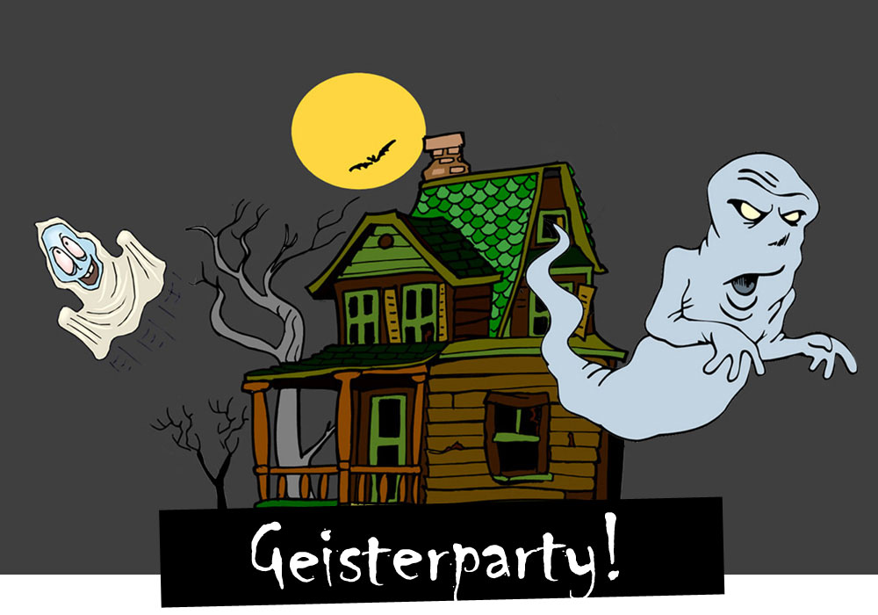
Die Geisterkinder Buu und Boo brauchen Hilfe, um die Schlüssel zum Kellergewölbe zu finden – denn dort befindet sich der geheime Schatz, der seit über 100 Jahren durch den alten Geist bewacht wird! Sei dabei und hilf, das Geisterrätsel zu lösen!
Wann? Wo? Wie? Geben Sie Ihren Text hier ein…

